Консультация для родителей:
Воспитатель
МДОБУ детский сад № 15 города Лабинска
Никишина СветланаСергеевна


Огонь - опасность!

- Не играй со спичками!
- Не поджигай сухую траву, сено, тополиный пух!
- Не кидай неизвестные баллончики в огонь, они могут взорваться!
- Без взрослых нельзя включать в сеть электроприборы!
- Не растопляй печь самостоятельно!
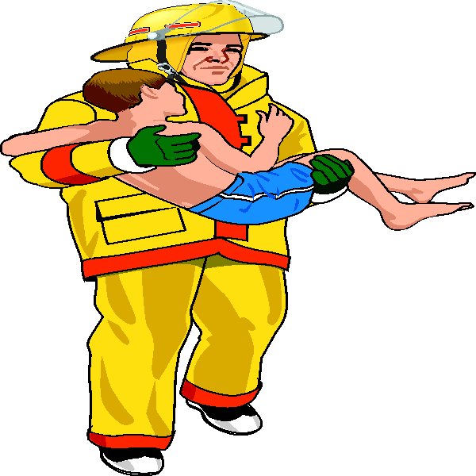
- Самостоятельно не зажигай газовую плиту!
- Не играй без взрослых новогодними фейерверками и хлопушками!
- Не играй с бензином и другими горючими веществами!
- Никогда не прячься в шкаф или под кровать, пожарные не смогут тебя найти!
- Когда в доме горит, скорей беги на улицу

